Starostwo Powiatowe

w Opatowie

Wydział Zarządzania Kryzysowego
ul. Sienkiewicza 17, 27-500 Opatów tel./fax 15 868 47 01, 607 350 396, e-mail: pzk@opatow.pl

OSTRZEŻENIE METEOROLOGICZNE

Opatów, dnia 25.06.2021 r.

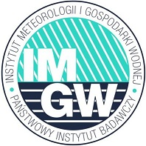 | OSTRZEŻENIE 53  Zjawisko: Burze z gradem  Stopień zagrożenia: 1

Biuro: | IMGW-PIB Biuro Prognoz Meteorologicznych w Krakowie
Obszar: | województwo świętokrzyskie – powiat opatowski
Ważność: | Od: 2021-06-25 godz. 11:00  Do: 2021-06-25 godz. 24:00
Przebieg: | Prognozowane są burze, którym miejscami będą towarzyszyć ulewne opady deszczu od 20 mm do 30 mm, lokalnie do 40 mm oraz porywy wiatru do 90 km/h. Miejscami grad.
Prawdopodobieństwo: | 80 %
Uwagi: | Brak.
Czas wydania: | 2021-06-25 godz.09:58
Synoptyk: | Małgorzata Koper

Opracował: WZK
K.W

OSTRZEŻENIE METEOROLOGICZNE

